**Шило Анна Ильина (Szyłowna Anna)**

8 октября 1792 г – крещение (НИАБ 136-13-894, лист 17, №69/1792-р (ориг)).

**НИАБ 136-13-894:** Лист 17. **Метрическая запись №69/1792-р (ориг).**

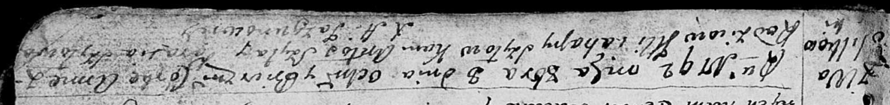

Дедиловичская Покровская церковь. 8 октября 1792 года. Метрическая запись о крещении.

Szyłowna Anna – дочь родителей с деревни Васильковка.

Szyło Jlla – отец.

Szyłowa Ahapa – мать.

Szyło Antoś - кум.

Szyłowa Parasia - кума.

Jazgunowicz Antoni – ксёндз.